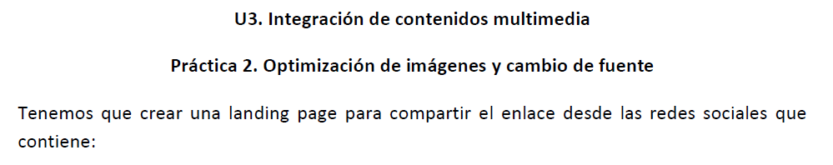

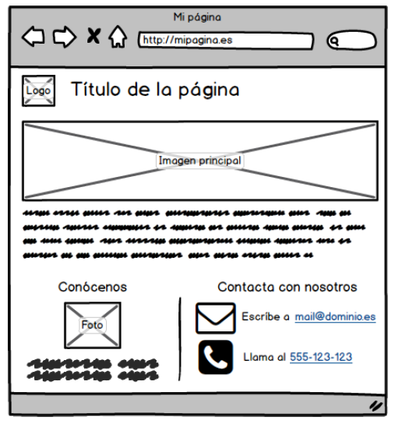

* <https://pgmonreal.github.io/DIW/U3/PRAC2/index.html>

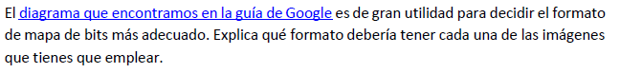

|  |  |
| --- | --- |
| http://localhost:3000/U3/PRAC2/img/lg_bag.png | Logotipo título: PNG RGB-8  He utilizado la imagen en formato PNG para poder tener transparencia de fondo, ya que JPG no me lo permite. |

|  |  |
| --- | --- |
| imagen | Imagen principal: PNG24 (Escritorio), PNG8 (Tablet-Móvil)  He utilizado el formato PNG para intentar mantener la mejor calidad de imagen posible. Se ha utilizado distintos tamaño de imagen para adaptar mejor la imagen a los distintos dispositivos y resoluciones. |

|  |  |
| --- | --- |
|  | Imagen descripción: SVG  Esta imagen en un principio iba a tratarse de una imagen en formato JPG (aunque su mayor hándicap es no poder tener un fondo transparente, lo que nos obliga a adaptar el color de fondo de la imagen al fondo de la página). Sin embargo, he decido que sea SVG para que si la ampliamos en resoluciones menores no pierda calidad. |

|  |  |
| --- | --- |
| http://localhost:3000/U3/PRAC2/img/conocenos.png | Imagen conócenos: PNG  Siguiendo el diagrama de la guía de referencia de Google el formato sugerido para esta imagen era JPG, sin embargo, el tamaño de la imagen en JPG era similar al tamaño en formato PNG he decido utilizar este formato. Soy consciente de que el formato que más permite comprimir la imagen es JPG. |

|  |  |
| --- | --- |
|  | Imágenes contáctanos: SVG  Se ha utilizado una imagen vectorial por la misma razón que se ha usado en la imagen descripción. Por no sacrificar calidad de la imagen cuando esta se re-escala. |

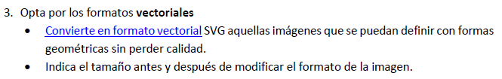

He guardado adrede una de las imágenes de ‘Contacto’ en el formato BMG con una profundidad de 24bits para conseguir una imagen pesada consiguiendo un archivo de 1.49Mb y una vez transformado en vectorial ocupa 73,6KB.

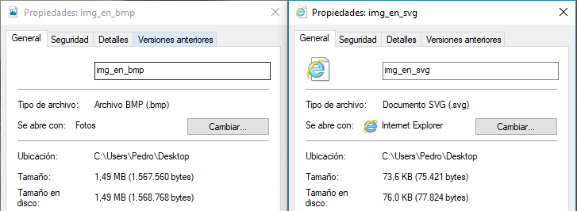

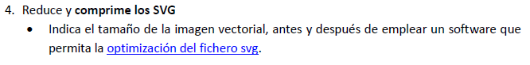

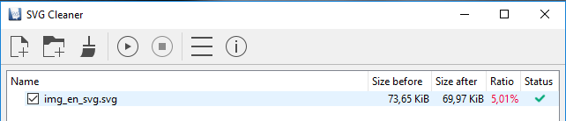

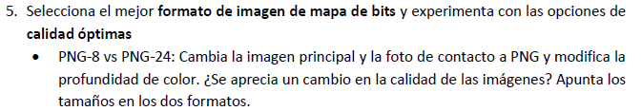

**Imagen principal**

Imagen original: 6,61MB

Imagen (retocada) guardada en PNG-24: 1,06MB



Imagen (retocada) guardada en PNG-8: 239,2KB (0,23MB)



**Imagen conócenos**

Imagen original: 5,29MB

Imagen (retocada) guardada en PNG-24: 72,93KB (0,07MB)



Imagen (retocada) guardada en PNG-8: 24,12KB (0,02MB)



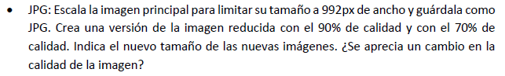

Calidad 90% (Escala 10 en Photoshop) 200,8KB

Calidad 70% (Escala 8 en Photoshop) 131,0KB

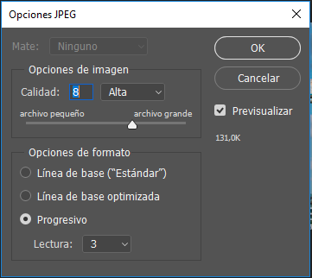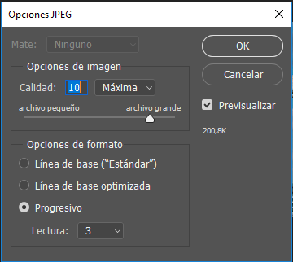



La imagen original solo contiene datos de la cámara que la disparó. Desde Photoshop, cuando guardamos la imagen optimizada para web, nos permite seleccionar que Metadatos queremos salvar en la imagen. Si seleccionamos ‘Ninguno’ se elimina toda la información EXIF.

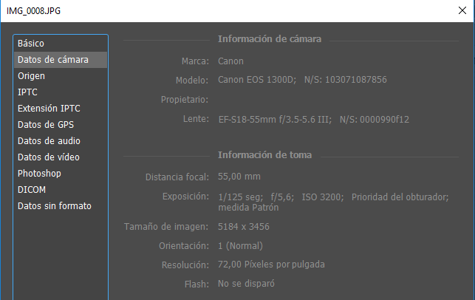

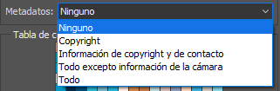

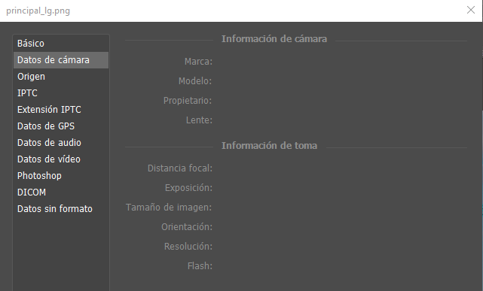

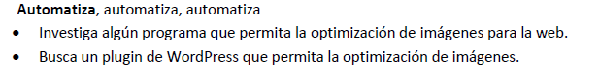

Cualquier suite de imagen como Photoshop o Gimp nos permite exportar la imagen preparada y optimizada para ‘la web’ ajustando el formato de imagen, profundidad de color, etc.

Buscando Plugins para WP que permitan la optimización de imágenes he buscado por el más popular y más descargado: ‘Smush Image Compression and Optimization’.

Buscando en Google he podido ver que está señalado en varios sitios web como uno de los mejores plugins para la optimización de imágenes en WordPress.